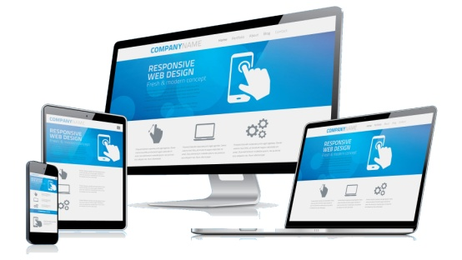

OPRACELL
Progetto: Ottimizzazione di Pannelli Refrigeranti per piccoli Ambienti che utilizzano CELLe Peltier

Schema generale sito web di divulgazione del Progetto
Realizzato nell'ambito delle attività di informazione e pubblicità ai sensi
degli articoli 46-48 e dall’Allegato X del regolamento 1060/2021.

Schema logico funzionale del sito web di divulgazione
1. HOME 3
2. AZIONE DI RIFERIMENTO REGIONALE 3
3. IL PROGETTO 5
3.1. Generalità 5
3.2. Stato dell’arte 5
3.3. Obiettivi 6
3.4. Figure professionali coinvolte 8
4. Articolazione WP 8
4.1. WORK PACKAGE 1 9
4.1.1. ObiettiviWP1 9
4.1.2. Ruoli e compiti di ciascuno dei soggetti partecipanti al WP1 9
4.1.3. Descrizione dei task del WP1 9
4.1.4. Risultati attesi e deliverables 10
4.2. WORKPACKAGE 2 10
4.2.1. Obiettivi WP2 10
4.2.2. Ruoli e compiti di ciascuno dei soggetti partecipanti al WP2 11
4.2.3. Descrizione dei task del WP2 11
4.2.4. Risultati attesi e deliverables 11
4.3. WORKPACKAGE 3 11
4.3.1. Obiettivi WP3 11
4.3.2. Ruoli e compiti di ciascuno dei soggetti partecipanti al WP3 12
4.3.3. Descrizione dei task del WP3 12
4.3.4. Risultati attesi e deliverables 12
4.4. WORKPACKAGE 4 12
4.4.1. Obiettivi WP4 12
4.4.2. Ruoli e compiti di ciascuno dei soggetti partecipanti al WP4 13
4.4.3. Descrizione dei task del WP4 13
4.4.4. Risultati attesi e deliverables 14
4.5. WORKPACKAGE 5 14
4.5.1. Obiettivi WP5 14
4.5.2. Ruoli e compiti di ciascuno dei soggetti partecipanti al WP5 14
4.5.3. Descrizione dei task del WP5 15
4.5.4. Risultati attesi e deliverables 15
4.6. WORKPACKAGE 6 15
4.6.1. Obiettivi WP6 15
4.6.2. Ruoli e compiti di ciascuno dei soggetti partecipanti al WP6 16
4.6.3. Descrizione dei task del WP6 16
4.6.4. Risultati attesi e deliverables 16
4.7. WORKPACKAGE 7 16
4.7.1. Obiettivi WP7 17
4.7.2. Descrizione dei task del WP7 17
4.7.3. Risultati attesi e deliverables 17
4.8. Task e Deliverable da progetto 18
4.9. Cronoprogramma 19
5. I Partner 20
5.1. Z LAB S.r.l. ( Impresa Capofila) 20
5.2. FD S.r.l. (Impresa) 20
5.3. Vedlab s.n.c di Vitale e Fazio (Impresa) 21
5.4. Università della Calabria 21
5.5. Consulenze specialistiche 22
5.5.1. NET S.c.a.r.l. 22
5.5.2. Centro Ricerche e Attività Industriali S.r.l. 23
5.5.3. Ing. Alessandro Bonavita 23
6. Contatti 24
6.1. Z Lab S.r.l. 24
6.1.1. Legale Rappresentante 24
6.1.2. Persona di riferimento 24
6.1.3. Responsabile del progetto 24
6.2. Università della Calabria 24
6.2.1. Legale Rappresentante 24
6.2.2. Persona di riferimento 24
6.2.3. Responsabile scientifico del progetto 25
6.3. FD S.r.l. 25
6.3.1. Legale Rappresentante 25
6.3.2. Persona di riferimento 25
6.4. Vedlab snc di Vitale e Fazio 25
6.4.1. Legale Rappresentante 25
6.4.2. Persona di riferimento 25

HOME

AZIONE DI RIFERIMENTO REGIONALE
Azione 1.1.1 - Sostegno a progetti di attività di ricerca, sviluppo e innovazione, anche in collaborazione con organismi di ricerca, nelle Aree e nelle traiettorie prioritarie della S3
Tale Azione promuove gli interventi in ricerca, sviluppo e innovazione delle imprese, nelle Aree e traiettorie di sviluppo della S3 2021-2027, adottando una definizione ampia di innovazione, attenta sia agli aspetti di tipo tecnologico che ai benefici sociali; in particolare si sostengono l’attività di innovazione delle imprese e lo svolgimento di attività collaborativa e gli scambi di conoscenza tra imprese anche di diverse dimensioni e tra le imprese e gli Organismi di ricerca.
Le finalità della presente azione sono le seguenti:
- Promozione di progetti di innovazione, sostenendo progetti di ricerca, sviluppo e innovazione, che comprendano attività di ricerca industriale e di sviluppo sperimentale;
- Sostegno alla ricerca e l’innovazione collaborativa, agevolando percorsi di innovazione che prevedano accordi tra imprese anche di diversa dimensione e tra queste e gli Organismi di ricerca (regionali, nazionali, esteri). Le imprese diverse dalle PMI potranno essere sostenute in conformità con le disposizioni dell’art. 5 par. 2 lett. A del Reg. 1058/2021;
- Potenziamento e valorizzazione di infrastrutture di ricerca (IR) e di infrastrutture tecnologiche (IT), da promuovere solo in stretta relazione e partnership collaborative con il settore imprenditoriale;
- Sviluppo di reti e network nazionali, europei ed internazionali promuovendo anche operazioni che incentivino la sinergia con i finanziamenti a gestione diretta della Commissione, ad esempio sostenendo progetti che dispongono del Seal of Excellence rilasciato nel contesto di Horizon 2020 e Horizon Europe;
- Supporto all’innovazione del sistema produttivo in particolare attraverso la realizzazione di progetti di convalida industriale e industrializzazione ed il sostegno all’acquisizione di servizi per l’innovazione tecnologica, strategica, organizzativa e commerciale delle imprese.
Nello specifico, tale azione potrà riguardare ad esempio il sostegno a:
- attività di animazione, tutoraggio e accompagnamento funzionali a stimolare progetti di ricerca e sviluppo delle imprese; · investimenti materiali e immateriali per lo sviluppo di innovazioni, realizzati anche in modalità cooperativa tra imprese e tra queste e gli organismi di ricerca e di trasferimento tecnologico, che comprendano attività di ricerca industriale e soprattutto di sviluppo sperimentale di nuove tecnologie, prodotti e servizi;
- brevettazione e registrazione dei marchi e all’utilizzo degli stessi; ·acquisizione di servizi da parte delle PMI per la realizzazione di innovazioni di prodotto, processo e organizzative;
- attività di temporary manager per l’accompagnamento della crescita negli ambiti innovativi;
- progetti di cooperazione interregionale;
- investimenti per la realizzazione di progetti di convalida industriale e definizione dei progetti di industrializzazione.
https://calabriaeuropa.regione.calabria.it/bando/avviso-pubblico-per-il-sostegno-a-progetti-di-attivita-di-ricerca-sviluppo-e-innovazione/

IL PROGETTO

Generalità
Il progetto si propone di sviluppare e perfezionare un innovativo sistema di raffreddamento termoelettrico, con l’obiettivo di offrire soluzioni efficienti, flessibili e sostenibili laddove le tecnologie convenzionali risultano inadeguate. Attraverso un articolato percorso di ricerca e sviluppo, si intende realizzare un sistema modulare e adattabile, destinato sia ad ambienti mobili, come veicoli e mezzi di trasporto, sia a spazi statici con vincoli strutturali o specifiche esigenze di climatizzazione.
Un prototipo di pannello multifunzione è già stato testato con esito positivo in ambiente controllato, dimostrando buone capacità di raffreddamento e stabilità operativa. Il progetto prevede una fase iniziale di analisi comparativa delle più recenti celle di Peltier disponibili sul mercato, al fine di selezionare quelle più performanti rispetto ai modelli tradizionali impiegati nel prototipo esistente. A seguire, le celle selezionate verranno sottoposte a caratterizzazione sperimentale per valutarne l'efficacia in condizioni operative diversificate.
La progettazione dei pannelli e dei relativi sistemi di controllo sarà affiancata dalla realizzazione di prototipi con configurazioni differenziate, destinati a specifici dimostratori. Tali soluzioni saranno validate mediante simulazioni energetiche e analisi termiche su casi studio rappresentativi, consentendo una valutazione accurata del comportamento termodinamico in condizioni reali.
I prototipi saranno poi testati in scala reale, in ambienti quali una stanza vetrata con soffitto refrigerato e un camper, per verificarne le prestazioni e ottimizzare il sistema sulla base del confronto tra dati sperimentali e simulazioni. L’efficienza energetica, la facilità di installazione e manutenzione, nonché l’affidabilità operativa in condizioni critiche, costituiscono obiettivi prioritari del progetto. L’integrazione di tecnologie avanzate e strategie di controllo intelligenti garantirà un bilanciamento ottimale tra comfort termico e contenimento dei consumi energetici.

Stato dell’arte
Il raffreddamento termoelettrico rappresenta una tecnologia in evoluzione che sfrutta l’effetto Peltier per trasferire calore mediante il passaggio di corrente elettrica attraverso materiali semiconduttori. Rispetto ai sistemi tradizionali di refrigerazione, come le pompe di calore o i cicli a compressione di vapore, i sistemi termoelettrici offrono vantaggi quali l’assenza di parti mobili, maggiore affidabilità, funzionamento silenzioso, compattezza e la possibilità di miniaturizzazione. Tuttavia, presentano ancora limitazioni rilevanti in termini di efficienza energetica e capacità di raffreddamento su larga scala.
Negli ultimi anni, l’interesse verso soluzioni di raffreddamento alternative, a basso impatto ambientale e ad alta flessibilità, ha alimentato la ricerca e lo sviluppo di nuove generazioni di celle di Peltier. Le celle più recenti impiegano materiali avanzati, come leghe di tellururo di bismuto ottimizzate o semiconduttori nanostrutturati, che migliorano le prestazioni termoelettriche, in particolare il fattore di merito ZT, parametro chiave per la valutazione dell’efficienza dei dispositivi termoelettrici. Parallelamente, si stanno esplorando architetture costruttive ibride e soluzioni integrate con sistemi di controllo termico attivo. Nonostante questi progressi, l’uso delle celle di Peltier in applicazioni reali di raffrescamento ambientale è ancora limitato a causa della scarsa efficienza e della dissipazione termica non ottimale. In particolare, la gestione del calore lato caldo della cella rappresenta una sfida critica: la mancata evacuazione efficace può ridurre drasticamente le prestazioni. Per tale motivo, l’accoppiamento con sistemi di raffreddamento passivi o attivi, come dissipatori a heat pipe, radiatori ad aria o a liquido, risulta essenziale per garantire un funzionamento stabile ed efficiente.
Dal punto di vista applicativo, si riscontrano sviluppi promettenti nell’utilizzo di celle di Peltier in sistemi portatili o mobili, come dispositivi medicali, abbigliamento tecnico e piccoli elettrodomestici. Tuttavia, l’utilizzo in contesti edilizi o nei veicoli, dove i vincoli di spazio, rumorosità e consumo energetico sono critici, è ancora un terreno di frontiera.
In questo contesto si inserisce il progetto OPRACELL, che mira a superare le barriere esistenti con un approccio integrato e modulare. L’idea di sviluppare pannelli refrigeranti multifunzionali, in grado di adattarsi a diversi scenari applicativi, inclusi ambienti mobili come i camper e spazi statici con vincoli architettonici, rappresenta un’innovazione significativa. La letteratura tecnica e scientifica ha mostrato un crescente interesse verso soluzioni personalizzabili e adattive, anche attraverso l’uso di sistemi di controllo intelligente e sensoristica distribuita, che permettono la regolazione fine della temperatura e il monitoraggio in tempo reale delle condizioni operative.
Infine, l’approccio proposto dal progetto OPRACELL, che combina simulazioni numeriche, test in laboratorio e sperimentazioni su prototipi reali, si allinea alle metodologie più efficaci attualmente adottate nel settore per validare le prestazioni e ottimizzare il design dei sistemi termici. In particolare, l’utilizzo di ambienti di test controllati (es. camere vetrate, ambienti mobili strumentati) permette una valutazione approfondita della dinamica termica e del comfort percepito, due parametri fondamentali per la validazione delle tecnologie emergenti.

Obiettivi
Indicare esplicitamente gli obiettivi generali del progetto
"Il progetto si colloca nel contesto in cui le tradizionali soluzioni di raffreddamento, come le pompe di calore, sono limitate o non praticabili. Nei casi in cui l'installazione di una pompa di calore non è fattibile, come in cabine di lavoro indipendenti poste in ampi ambienti, mezzi di trasporto in sosta, fermate dell'autobus coperte e altri ambienti con ricircolo d'aria in cui non è possibile prevedere raffreddamento ad aria, emerge la necessità di una soluzione alternativa ed efficiente per il raffreddamento. Fabbriche, magazzini e altre strutture industriali possono richiedere soluzioni di raffreddamento flessibili e adattabili, specialmente in aree dove le temperature esterne possono variare significativamente. Stazioni ferroviarie, aeroporti e altre infrastrutture di trasporto pubblico possono richiedere sistemi di raffreddamento efficienti e silenziosi per migliorare il comfort dei passeggeri durante i periodi di attesa. Attualmente, le soluzioni convenzionali di raffreddamento per queste situazioni spesso non soddisfano appieno i requisiti. Le pompe di calore, ad esempio, richiedono infrastrutture complesse e costose, rendendole impraticabili in molti contesti. Inoltre, le loro prestazioni possono essere limitate in ambienti in cui risulterebbero sovradimensionate e dovrebbero lavorare a carico parzializzato riducendone la propria efficienza. Gli obiettivi progettuali sono definiti per colmare questo gap nel settore del raffreddamento, fornendo una soluzione innovativa e efficiente basata sulla tecnologia termoelettrica. In particolare, si mira a:
- Sviluppare una soluzione su misura: l'obiettivo è creare un sistema di raffreddamento termoelettrico che sia flessibile e facilmente adattabile a situazioni particolari, fornendo una soluzione su misura per applicazioni mobili, per applicazioni che richiedono poco spazio e per applicazioni che non consentono di sfruttare il raffrescamento ad aria. Il sistema sarà progettato per essere altamente adattabile e scalabile, in modo da poter essere facilmente installato e ampliato in una varietà di contesti e dimensioni.
- Massimizzare l'efficienza: Un altro obiettivo chiave è ottimizzare l'efficienza energetica del sistema. Al fine di perseguire gli obiettivi di ecosostenibilità del sistema il target progettuale sarà un incremento dell'efficienza del 20%, rispetto all'attuale prodotto, grazie ai nuovi dispositivi individuati con un obiettivo finale del 25% implementando sistemi di monitoraggio e controllo innovativi con lo scopo di ridurre gli sprechi energetici andando ad operare solo dove strettamente richiesto. Ciò comporta la riduzione dei consumi elettrici al minimo indispensabile, garantendo nel contempo un livello di comfort termico adeguato. Questo sarà raggiunto attraverso l'adozione di tecnologie avanzate e strategie di gestione energetica intelligenti, che consentiranno di massimizzare l'efficacia del raffreddamento senza sprechi di energia.
- Garantire l'affidabilità e la durata nel tempo del sistema, assicurando che sia in grado di funzionare in modo efficiente anche in condizioni ambientali avverse e in ambienti con elevate portate d'aria di ricircolo.
- Facilitare l'installazione e la manutenzione, rendendolo una soluzione pratica e conveniente per una vasta gamma di applicazioni.
- Sostenibilità Ambientale: sviluppare un sistema di raffreddamento che sia sostenibile e a basso impatto ambientale, riducendo al minimo l'uso di risorse naturali e l'emissione di gas serra.

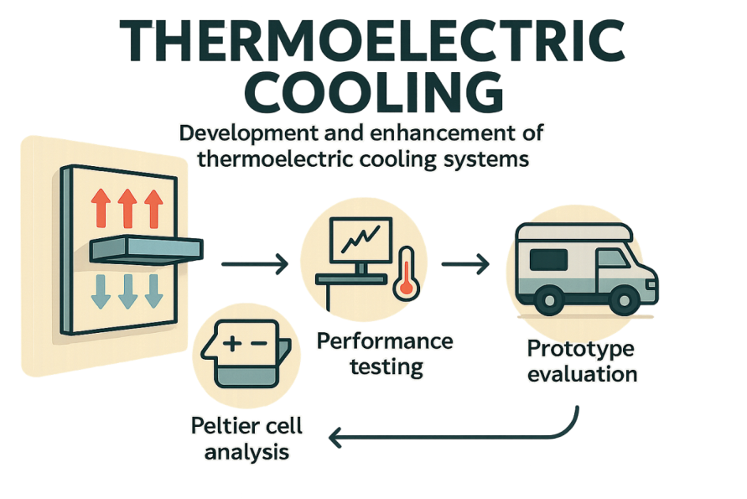
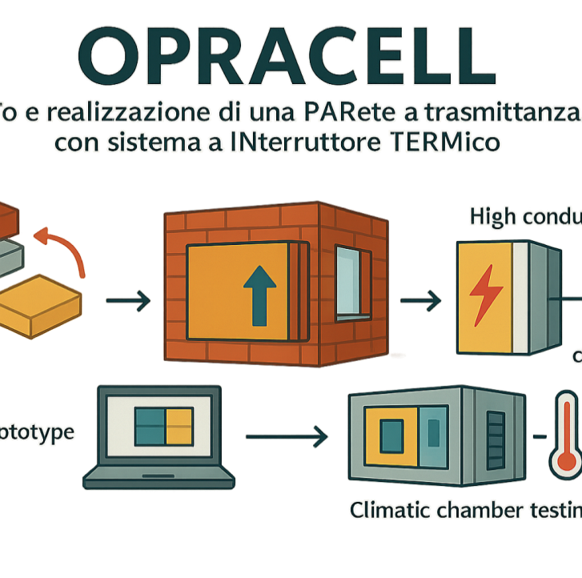

Figure professionali coinvolte
Responsabile di progetto: Ing. Giuseppe Camarca
Responsabile scientifico: Prof. Natale Arcuri

Articolazione WP
Il progetto si articola nei seguenti WP:
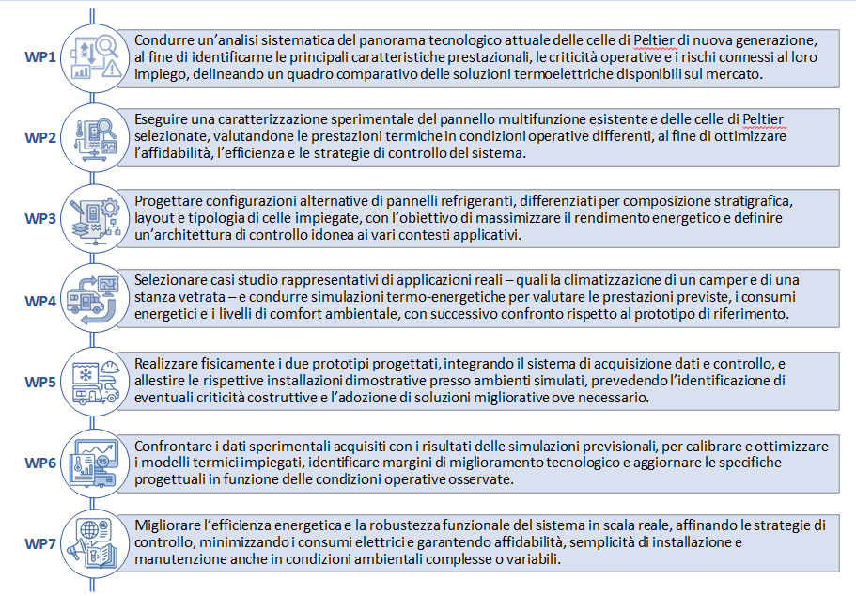

WORK PACKAGE 1
Titolo: STUDIO DELLO STATO DELL’ARTE E DELLE CARATTERISTICHE DELLE CELLE DI PELTIER DISPONIBILI SUL MERCATO
Tipo attività: Ricerca Industriale
Soggetto Responsabile della Fase di Attività: Università della Calabria
Altri soggetti impegnati nella fase di attività: Z LAB S.r.l. (Impresa)
Periodo: novembre-gennaio.

ObiettiviWP1
Descrizione dettagliata WP1
Questo Work Package rappresenta la fase preliminare di ricerca e analisi tecnologica finalizzata all'individuazione delle soluzioni termoelettriche più innovative disponibili sul mercato. L'attività prevede uno studio approfondito dello stato dell'arte delle celle di Peltier, con particolare attenzione alle nuove generazioni di dispositivi caratterizzati da maggiore efficienza energetica, migliori prestazioni di raffreddamento e maggiore affidabilità operativa.
L'analisi comprenderà la raccolta e la valutazione della documentazione tecnica, dei dati prestazionali e delle specifiche costruttive dei principali prodotti commerciali. Verranno inoltre esaminate le differenti architetture di raffreddamento associate alle celle (aria-aria, aria-acqua, acqua-acqua) al fine di comprenderne vantaggi, limiti applicativi e possibili integrazioni nei pannelli refrigeranti oggetto del progetto.
Parallelamente sarà effettuata una ricerca sulle applicazioni emergenti della tecnologia Peltier nei settori industriali, civili e della mobilità, identificando criticità, fattori di rischio e opportunità di sviluppo.
Obiettivi
- Individuare le celle di Peltier più innovative e performanti.
- Analizzare le diverse tecnologie di raffreddamento disponibili.
- Identificare fattori critici che influenzano efficienza e durata.
- Fornire le basi tecniche per le successive attività di progettazione.
Deliverable
- Report tecnico sullo stato dell'arte delle celle di Peltier.
- Analisi comparativa delle tecnologie individuate.
- Raccomandazioni per la selezione delle soluzioni da sviluppare nei WP successivi.

Ruoli e compiti di ciascuno dei soggetti partecipanti al WP1
- Università della Calabria (indicare i compiti) – analizza per via documentale l’avanzamento tecnologico delle celle di Peltier presenti sul mercato
- Z LAB S.r.l. (indicare i compiti) – fornisce consulenza elettronica nell’analisi dell’ottimale configurazione ed utilizzo dell’hardware individuato

Descrizione dei task del WP1
Le sotto attività relative a questa fase sono le seguenti:
A.1.1 - Valutazione delle caratteristiche delle celle di Peltier innovative in funzione della tecnologia e del proprio sistema di raffreddamento (aria -aria, aria – acqua, acqua -acqua);
A.1.2 - Ricerca di mercato sulle celle di Peltier commercialmente più prestazionali;
A.1.3 - Stato dell’arte relativo ad ulteriori applicazioni basate sull’utilizzo di celle di Peltier e individuazione delle relative problematiche;
A.1.4 - Analisi dei fattori che influenzano l'efficienza e la durata delle celle di Peltier e studio delle loro caratteristiche per ottimizzarne l’utilizzo;

Risultati attesi e deliverables
D1.1 Report che documenta le caratteristiche tecniche, le prestazioni e le specifiche operative delle diverse opzioni di Celle di Peltier disponibili sul mercato, per le diverse applicazioni, al fine di comprendere le varie soluzioni e per orientare le decisioni progettuali successive.

WORKPACKAGE 2
Titolo: CARATTERIZZAZIONE SPERIMENTALE DELLE CELLE DI PELTIER E ANALISI DELLE PRESTAZIONI
Tipo attività: Sviluppo Sperimentale
Soggetto Responsabile della Fase di Attività: Z LAB S.r.l.
Altri soggetti impegnati nella fase di attività: Università della Calabria (Odr), FD S.r.l. (Impresa), Vedlab s.n.c di Vitale e Fazio (Impresa)
Periodo: gennaio-aprile.

Obiettivi WP2
Descrizione dettagliata WP2
Questo WP è dedicato alla validazione sperimentale delle soluzioni individuate nel WP1. Attraverso attività di laboratorio saranno analizzate le prestazioni termoelettriche sia dell'attuale pannello multifunzione sia delle nuove celle selezionate.
Verrà predisposta una piattaforma sperimentale composta da sistemi di alimentazione, sensori, strumentazione di misura e dispositivi di monitoraggio per acquisire dati in differenti condizioni operative. Le prove consentiranno di valutare parametri quali capacità di raffreddamento, efficienza energetica, stabilità termica, affidabilità e comportamento al variare dei carichi termici.
Particolare attenzione sarà dedicata all'analisi dei sistemi di dissipazione del calore, elemento cruciale per massimizzare le prestazioni delle celle di Peltier.
Obiettivi
- Misurare e confrontare le prestazioni delle diverse celle.
- Valutare l'efficienza dei sistemi di raffreddamento associati.
- Definire i parametri progettuali per la realizzazione dei prototipi.
- Individuare le configurazioni più promettenti.
Deliverable
- Report di caratterizzazione sperimentale.
- Linee guida per la selezione delle celle da utilizzare nel progetto.
- Evidenza di un miglioramento prestazionale atteso pari ad almeno il 20%.

Ruoli e compiti di ciascuno dei soggetti partecipanti al WP2
- Z LAB S.r.l. (indicare i compiti) – insieme a FD Srl, si occupano della messa a unto dell’elettronica di controllo e monitoraggio per condurre una serie di studi sperimentali sull’attuale pannello multifunzione
- Università della Calabria (indicare i compiti) – si occupa della messa a punto delle soluzioni individuate nella WP1
- FD S.r.l. (Impresa) (indicare i compiti) – insieme a a Z Lab Srl, si occupano della messa a unto dell’elettronica di controllo e monitoraggio per condurre una serie di studi sperimentali sull’attuale pannello multifunzione
- Vedlab s.n.c di Vitale e Fazio (Impresa) (indicare i compiti) – svolge attività di supporto per la prototipazione dei sistemi da caratterizzare

Descrizione dei task del WP2
A.2.1 - Messa a punto della strumentazione per l’alimentazione delle celle di Peltier e per il monitoraggio delle prestazioni;
A.2.2 - Caratterizzazione sperimentale dell’attuale pannello multifunzione e delle celle di Peltier identificate, in laboratorio in diverse condizioni di funzionamento;
A.2.3 - Valutazione delle prestazioni termoelettriche dell’attuale pannello multifunzione e delle celle Peltier con diversi sistemi di raffreddamento;

Risultati attesi e deliverables
D2.1 Report sulla caratterizzazione delle celle di Peltier: individuazione e messa in opera della strumentazione necessaria, e analisi dei test effettuati.

WORKPACKAGE 3
Titolo: PROGETTAZIONE INTEGRATA DEI PANNELLI REFRIGERANTI E DEL SISTEMA DI ACQUISIZIONE DATI E CONTROLLO
Tipo attività: Ricerca Industriale
Soggetto Responsabile della Fase di Attività: Z LAB S.r.l. (Impresa)
Altri soggetti impegnati nella fase di attività: Università della Calabria (Odr), FD S.r.l. (Impresa), Vedlab s.n.c di Vitale e Fazio (Impresa)
Periodo: marzo-agosto.

Obiettivi WP3
Descrizione dettagliata WP3
In questa fase verranno progettati i nuovi pannelli refrigeranti basati sulle tecnologie validate nei WP precedenti. L'attività comprenderà la definizione del layout meccanico, della stratigrafia costruttiva, della disposizione delle celle di Peltier e della scelta dei materiali isolanti.
Contestualmente sarà sviluppata l'architettura elettronica del sistema di monitoraggio e controllo, basata su tecnologie IoT, in grado di acquisire dati in tempo reale e ottimizzare il funzionamento del sistema refrigerante.
Saranno inoltre studiati algoritmi e strategie di controllo finalizzati alla riduzione dei consumi energetici e al miglioramento dell'efficienza globale del sistema.
Obiettivi
- Definire la configurazione ottimale dei pannelli refrigeranti.
- Sviluppare il sistema di monitoraggio e controllo.
- Ottimizzare i parametri operativi per massimizzare l'efficienza energetica.
- Garantire scalabilità e replicabilità della soluzione.
Deliverable
- Progetto esecutivo dei pannelli refrigeranti.
- Progetto del sistema di acquisizione dati e controllo.
- Report di progettazione e ottimizzazione.
- Incremento prestazionale aggiuntivo atteso del 5%.

Ruoli e compiti di ciascuno dei soggetti partecipanti al WP3
- Z LAB S.r.l. (indicare i compiti) – condivide l’attuale sistema elettronico di alimentazione del pannello multifunzione
- Università della Calabria (indicare i compiti) – fornisce supporto per la valutazione dell’isolante termico da utilizzare
- FD S.r.l. (Impresa) (indicare i compiti) – inizia la fase di progettazione del sistema di controllo e monitoraggio del singolo pannello multifunzione basato su tecnologia IoT
- Vedlab s.n.c di Vitale e Fazio (Impresa) (indicare i compiti) – si occupa della fase di prototipazione dei nuovi pannelli multifunzione

Descrizione dei task del WP3
A.3.1 - Progettazione di diverse tipologie di pannelli refrigeranti a celle di Peltier;
A.3.2 - Progettazione del sistema di acquisizione e controllo;
A.3.3 - Ottimizzazione dei parametri di controllo per massimizzare l'efficienza energetica del pannello.

Risultati attesi e deliverables
D3.1 - Report di Progettazione e Ottimizzazione del Sistema di Raffreddamento e Controllo.

WORKPACKAGE 4
Titolo: ANALISI TERMODINAMICA DI CASI STUDIO CHE UTILIZZANO PANNELLI REFRIGERATI A CELLA PELTIER
Tipo attività: Ricerca Industriale
Soggetto Responsabile della Fase di Attività: Università della Calabria
Altri soggetti impegnati nella fase di attività: Z LAB S.r.l., FD S.r.l. (Impresa), Vedlab s.n.c di Vitale e Fazio (Impresa)
Periodo: luglio-dicembre.

Obiettivi WP4
Descrizione dettagliata WP4
Questo WP ha l'obiettivo di validare le soluzioni progettate attraverso simulazioni numeriche e modellazioni termodinamiche di applicazioni reali.
Saranno sviluppati modelli energetici relativi a due casi studio rappresentativi:
- Ambiente camper refrigerato.
- Stanza vetrata inserita in un ambiente di grandi dimensioni.
Le simulazioni consentiranno di studiare il comportamento termico degli ambienti, stimare i fabbisogni energetici, valutare le condizioni di comfort e identificare la configurazione ottimale dei pannelli refrigeranti.
I risultati permetteranno inoltre di realizzare un modello previsionale utile per guidare le successive attività di prototipazione.
Obiettivi
- Simulare il comportamento termico delle applicazioni individuate.
- Determinare consumi energetici e prestazioni attese.
- Individuare le configurazioni più efficienti.
- Supportare la progettazione dei prototipi reali.
Deliverable
- Modelli termici dei casi studio.
- Report di simulazione energetica.
- Incremento di rendimento atteso pari ad almeno il 25% rispetto alla soluzione attuale.

Ruoli e compiti di ciascuno dei soggetti partecipanti al WP4
- Università della Calabria (indicare i compiti) – partendo dalle analisi e dai risultati ottenuti nei precedenti WP, procede a simulare diversi campi di applicazione del pannello multifunzione al fine di valutare le potenziali ed ulteriori applicazioni in ambito industriale e non
- Z LAB S.r.l. (indicare i compiti) – insieme a FD S.r.l. e Vedlab s.n.c di Vitale e Fazio, forniscono supporto all’Università della Calabria per ogni necessità, inerente la fase di individuazione dei modelli/sistemi d simulare, e sull’influenza che il sistema di controllo elettronico potrebbe avere sulle simulazioni, al fine di rendere le stesse più realistiche possibili
- FD S.r.l. (Impresa) (indicare i compiti) – insieme a Z Lab S.r.l. e Vedlab s.n.c di Vitale e Fazio, forniscono supporto all’Università della Calabria per ogni necessità, inerente la fase di individuazione dei modelli/sistemi d simulare, e sull’influenza che il sistema di controllo elettronico potrebbe avere sulle simulazioni, al fine di rendere le stesse più realistiche possibili
- Vedlab s.n.c di Vitale e Fazio (Impresa) (indicare i compiti) – insieme a Z Lab S.r.l. e FD S.r.l., forniscono supporto all’Università della Calabria per ogni necessità, inerente la fase di individuazione dei modelli/sistemi d simulare, e sull’influenza che il sistema di controllo elettronico potrebbe avere sulle simulazioni, al fine di rendere le stesse più realistiche possibili

Descrizione dei task del WP4
A.4.1 - Modellazione dei casi studio tramite un software di simulazione energetica;
A.4.2 - Analisi termica dei sistemi individuati, per identificare le configurazioni ottimali ed i punti di miglioramento;
A.4.3 - Scelta ottimale del pannello al fine di migliorare il trasferimento di calore e l'uniformità del raffreddamento;
A.4.4 - Analisi e confronto tra risultati futuri attesi ed attuali.

Risultati attesi e deliverables
D4.1 - Report sulla modellazione e sui risultati delle simulazioni termiche dei casi studio

WORKPACKAGE 5
Titolo: REALIZZAZIONE DEI PROTOTIPI UTILIZZANDO I PANNELLI REFRIGERANTI PROGETTATI E IMPLEMENTAZIONE DEL SISTEMA DI ACQUISIZIONE DATI E CONTROLLO
Tipo attività: Ricerca Industriale - Sviluppo Sperimentale
Soggetto Responsabile della Fase di Attività: Z LAB S.r.l.
Altri soggetti impegnati nella fase di attività: Università della Calabria (Odr), FD S.r.l. (Impresa), Vedlab s.n.c di Vitale e Fazio (Impresa)
Periodo: novembre-giugno.

Obiettivi WP5
Descrizione dettagliata WP5
In questo WP si procederà alla realizzazione fisica dei prototipi progettati nelle fasi precedenti.
Saranno costruiti:
- Un ambiente camper sperimentale dotato di sistema refrigerante a celle di Peltier.
- Una stanza vetrata refrigerata mediante soffitto raffrescante innovativo.
Entrambi i prototipi saranno equipaggiati con sistemi di monitoraggio, acquisizione dati e controllo automatico, in grado di raccogliere informazioni sul funzionamento e gestire in maniera intelligente le condizioni operative.
Durante la fase costruttiva saranno affrontate eventuali problematiche emerse dall'integrazione reale dei componenti e saranno sviluppate soluzioni tecniche alternative ove necessario.
Obiettivi
- Realizzare i prototipi funzionanti.
- Integrare il sistema di controllo e monitoraggio.
- Verificare la conformità alle specifiche progettuali.
- Preparare i sistemi alle attività di test.
Deliverable
- Due prototipi completi e operativi.
- Sistema di acquisizione dati installato.
- Report di realizzazione e collaudo preliminare

Ruoli e compiti di ciascuno dei soggetti partecipanti al WP5
- Z LAB S.r.l. (indicare i compiti) – mette a disposizione la propria struttura per la costruzione del prototipo
- Università della Calabria (indicare i compiti) – fornisce supporto durante tutta la fase di prototipazione al fine di accertarsi che la fase di prototipazione rispecchi quanto simulato e studiato nei WP precedenti
- FD S.r.l. (Impresa) (indicare i compiti) – provvede a realizzare quanto progettato nel WP3 in merito al monitoraggio e controllo del singolo pannello implementando inoltre una centralina di controllo che permetta la gestione ed il monitoraggio del sistema
- Vedlab s.n.c di Vitale e Fazio (Impresa) (indicare i compiti) – Si occuperà dell’installazione di eventuali parti meccaniche che risulteranno necessarie all’implementazione del progetto

Descrizione dei task del WP5
A.5.1 - Realizzazione della stanza vetrata refrigerata con soffitto innovativo collegato alle celle Peltier e implementazione del sistema di acquisizione e controllo;
A.5.2 - Realizzazione del modello camper refrigerato con l’ausilio delle celle Peltier e implementazione del sistema di acquisizione dati e controllo.

Risultati attesi e deliverables
D5.1 Report di descrizione delle modalità di realizzazione dei due prototipi, dei risultati ottenuti e del sistema di controllo.

WORKPACKAGE 6
Titolo: ANALISI DEI RISULTATI SPERIMENTALI OTTENUTI PER L’OTTIMIZZAZIONE DELLE SOLUZIONI TECNICHE ADOTTATE E LORO IMPLEMENTAZIONE
Tipo attività: Sviluppo Sperimentale
Soggetto Responsabile della Fase di Attività: Z LAB S.r.l.
Altri soggetti impegnati nella fase di attività: Università della Calabria, Vedlab s.n.c di Vitale e Fazio (Impresa)
Periodo: maggio-ottobre.

Obiettivi WP6
Descrizione dettagliata WP6
Questo WP è dedicato alla validazione finale delle tecnologie sviluppate mediante l'analisi dei dati raccolti durante la sperimentazione dei prototipi.
I risultati ottenuti saranno confrontati con quelli previsti dai modelli numerici sviluppati nel WP4 al fine di validare e calibrare i modelli termici. Tale attività consentirà la realizzazione di un digital twin affidabile del sistema pannello-ambiente.
Saranno inoltre identificate possibili azioni correttive e migliorative, che verranno implementate e successivamente testate per verificarne l'efficacia.
Obiettivi
- Validare i modelli di simulazione.
- Valutare prestazioni energetiche e comfort termoigrometrico.
- Individuare e implementare miglioramenti.
- Definire le prestazioni finali del sistema.
Deliverable
- Report di validazione sperimentale.
- Modello termico calibrato (Digital Twin).
- Specifiche tecniche finali dei sistemi sviluppati.

Ruoli e compiti di ciascuno dei soggetti partecipanti al WP6
- Z LAB S.r.l. (indicare i compiti) – in sinergia con l’università della Calabria si occupa di raccogliere, analizzare e validare i risultati sperimentali frutto dell’implementazione dei precedenti WP
- Università della Calabria (indicare i compiti) – in sinergia con Z Lab S.r.l. Calabria si occupa di raccogliere, analizzare e validare i risultati sperimentali frutto dell’implementazione dei precedenti WP
- FD S.r.l. (Impresa) (indicare i compiti) – insieme a Vedlab s.n.c di Vitale e Fazio forniscono supporto qualora si renda necessario apportare delle migliorie software al sistema di monitoraggio e controllo o meccaniche alle strutture precedentemente realizzate
- Vedlab s.n.c di Vitale e Fazio (Impresa) (indicare i compiti) – insieme a FD S.r.l. forniscono supporto qualora si renda necessario apportare delle migliorie software al sistema di monitoraggio e controllo o meccaniche alle strutture precedentemente realizzate

Descrizione dei task del WP6
A.6.1 - Analisi dettagliata dei dati sperimentali ottenuti per i due prototipi
A.6.2 - Confrontare i risultati sperimentali ottenuti con quelli conseguiti in fase di simulazione del modello termico
A.6.3 - Validazione del modello termico tramite confronto con i dati sperimentali, per permettere la taratura di opportuni parametri in maniera da poter descrivere il fenomeno fisico nelle reali condizioni di funzionamento
A.6.4 - Individuazione di migliorie che aumentano l’efficienza dei due sistemi
A.6.5 - Effettuazione di opportune modifiche al prototipo secondo i risultati ottenuti
A.6.6 - Esecuzione di test sperimentali in diverse condizioni operative per valutare l’efficacia delle migliorie ottenute in termini di prestazioni dei sistemi
A.6.7 - Descrizione dei due sistemi in termini di realizzazione e di prestazioni al variare delle condizioni al contorno interne ed esterne

Risultati attesi e deliverables
D6.1 Valutazione comparativa di due sistemi: realizzazione, prestazioni energetiche e comfort termico in funzione delle condizioni al contorno.

WORKPACKAGE 7
Titolo: ATTIVITÀ DI DIFFUSIONE E COMUNICAZIONE
Tipo attività: Sviluppo Sperimentale
Soggetto Responsabile della Fase di Attività: Università della Calabria
Altri soggetti impegnati nella fase di attività: Z LAB S.r.l., Vedlab s.n.c di Vitale e Fazio (Impresa)
Periodo: novembre 2025 –ottobre 2027.

Obiettivi WP7
Descrizione dettagliata WP7
Questo Work Package comprende tutte le attività trasversali di coordinamento, gestione e disseminazione dei risultati del progetto.
Sarà predisposto un piano di comunicazione finalizzato alla massima diffusione delle conoscenze generate, coinvolgendo comunità scientifica, imprese, professionisti e stakeholder del settore.
Le attività includeranno la realizzazione del sito web di progetto, la pubblicazione di articoli scientifici, l'organizzazione di workshop e seminari e la partecipazione a eventi nazionali e internazionali.
Particolare attenzione sarà dedicata alle politiche di Open Access e alla diffusione dei risultati in almeno tre Stati membri dell'Unione Europea o Paesi SEE, in conformità alle disposizioni del Regolamento GBER.
Obiettivi
- Garantire il coordinamento efficace del progetto.
- Diffondere i risultati alla comunità scientifica e industriale.
- Favorire il trasferimento tecnologico delle soluzioni sviluppate.
- Assicurare la visibilità del progetto a livello nazionale ed europeo.
Deliverable
- Piano di comunicazione.
- Sito web del progetto.
- Almeno 2 eventi di disseminazione.
- Pubblicazioni scientifiche e materiale divulgativo.
- Report finale delle attività di diffusione.

Descrizione dei task del WP7
A.7.1 - Garantire che il progetto sia ben strutturato, con tutte le attività pianificate in modo da rispettare i tempi e il budget stabiliti;
A.7.2 - Garantire che il progetto sia ben strutturato, con tutte le attività pianificate in modo da rispettare i tempi e il budget stabiliti;
A.7.3 - Preparare e pubblicare articoli scientifici su riviste specializzate. Questo permetterà di diffondere i risultati del progetto alla comunità scientifica, contribuendo all'avanzamento delle conoscenze nel settore e aumentando la visibilità del progetto;
A.7.4 - Pianificare e organizzare eventi come conferenze, workshop e seminari per presentare i risultati del progetto.

Risultati attesi e deliverables
D7.1 - Pubblicazione di articoli scientifici, realizzazione del sito web del progetto, realizzazione di n. 2 eventi di
diffusione (workshop/seminari).

Task e Deliverable da progetto
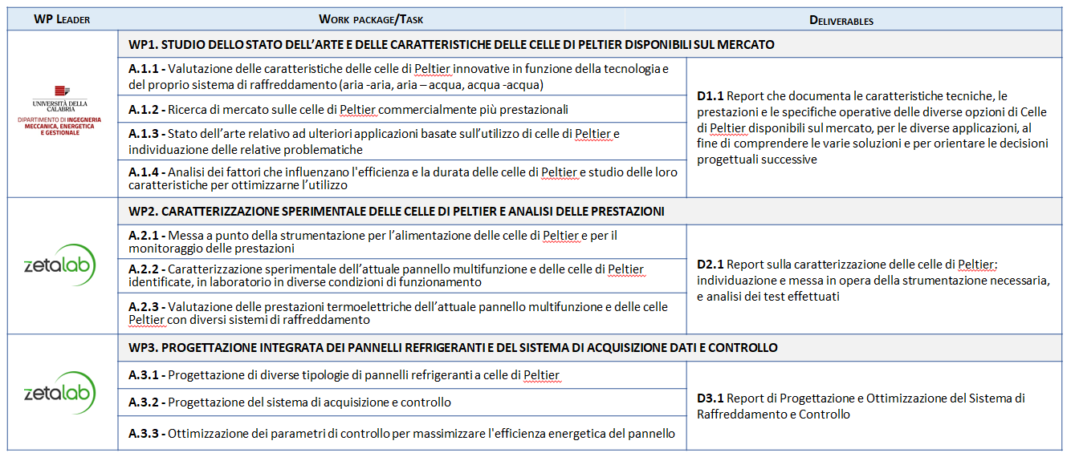
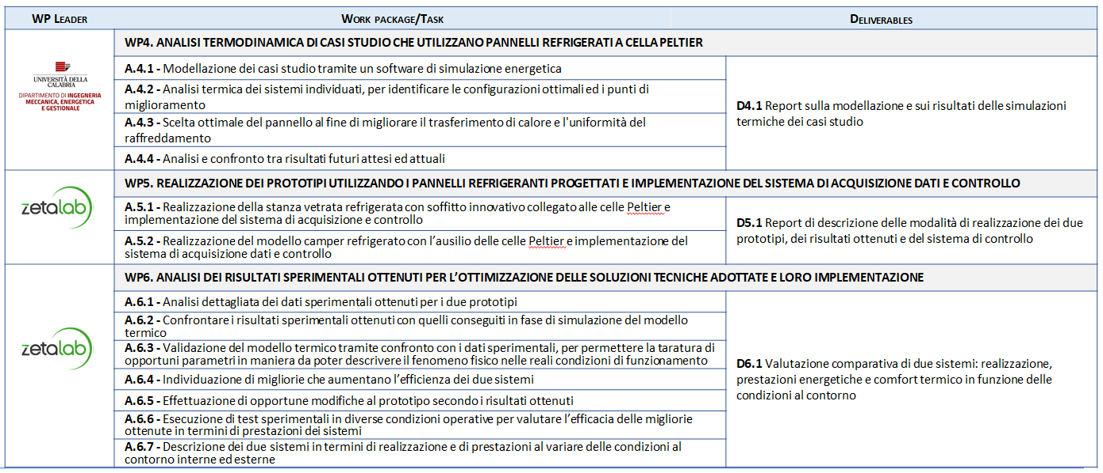
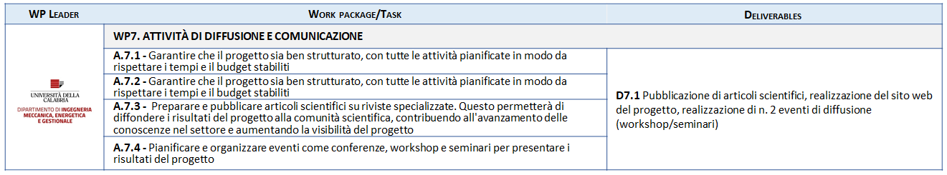

Cronoprogramma
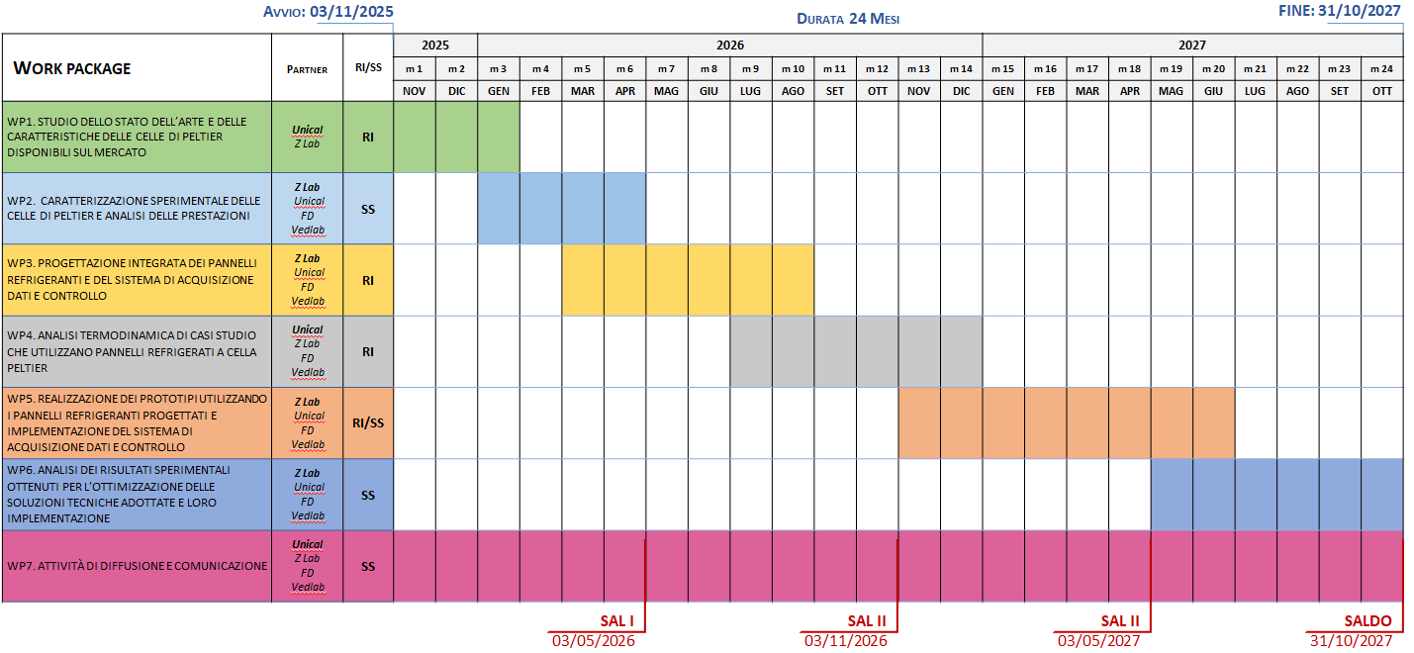

I Partner

Z LAB S.r.l. ( Impresa Capofila)
Z Lab srl società di consulenza ingegneristica utilizza conoscenze e tecnologie aeronautiche in settori tradizionalmente meno avanzati. Impiega 85 dipendenti dei quali 78 in possesso di laurea (61 dei quali in Ingegneria). Fornisce consulenza avanzata, supportando le aziende nella concezione e nello sviluppo di prodotti e servizi. È specializzata nella redazione di Analisi RAMS (Reliability, Availability, Maintainability and Safety) finalizzate alla valutazione dell’Affidabilità, Disponibilità, Manutenibilità e Sicurezza di un sistema tecnologico complesso, nei diversi momenti del suo ciclo di vita: dalla fase di definizione dei requisiti, lungo tutta la progettazione, fino alla sua gestione in servizio e “decommissioning”. Z Lab supporta il costruttore sviluppando le analisi RAMS richieste e le attività di Verification & Validation attraverso le metodologie previste dal quadro normativo vigente, strumenti e software avanzati e la notevole esperienza maturata nei principali settori industriali. Z Lab ha conseguito l’Accreditamento ACCREDIA (LAB N° 1416) per il proprio Laboratorio di Acustica in conformità ai requisiti della norma UNI CEI EN ISO/IEC 17025:2005 ed ha all'attivo circa 100 norme accreditate. Nel progetto Z Lab svolgerà il ruolo di capofila dell’ATS. Grazie anche all’esperienza maturata nell’ambito della gestione di progetti complessi di ricerca scientifica e tecnologica avrà il compito di garantire il puntuale svolgimento di tutte le fasi progettuali, il rispetto dei tempi, la corretta attuazione degli obiettivi e coordinerà la diffusione dei risultati della ricerca. Fornirà la consulenza elettronica nell’analisi della configurazione dell’hardware individuato dalle iniziali fasi di ricerca, collaborerà alla messa a punto dell’elettronica di controllo e monitoraggio, fornirà supporto nell’individuazione dei sistemi da simulare con particolare attenzione agli aspetti elettronici, validerà i risultati sperimentali.

FD S.r.l. (Impresa)
Descrizione dettagliata partner
FD s.r.l. è una società ICT attiva dal 2012 nel campo delle tecnologie digitali, con sede operativa a San Giovanni in Fiore (CS) in una struttura di circa 300 mq tra uffici, laboratori, magazzini e area server. Realizza soluzioni innovative sia hardware che software, sviluppa applicativi personalizzati e servizi avanzati di system integration, operando in collaborazione con istituzioni pubbliche, università e centri di ricerca. È certificata ISO 9001 e abilitata ai sensi del DM 37/08.
Il posizionamento attuale dell'azienda è all'intersezione tra elettronica e intelligenza artificiale. FD dispone di capacità produttiva diretta per la progettazione e realizzazione di schede elettroniche personalizzate — progettazione PCB, assemblaggio, prototipazione e produzione su piccola scala interamente interni — e integra l'IA a livello embedded, impiegando chip avanzati che dotano il dispositivo di capacità elaborative autonome. Le schede diventano così al tempo stesso fonti di dato qualificato e attuatori intelligenti, chiudendo il ciclo dato-decisione-azione anche nel mondo fisico.
Questa competenza si affianca all'organizzazione dei dati (knowledge graph, RAG, ricerca semantica) e allo sviluppo di agenti IA e automazioni calate sui processi reali dell'organizzazione. Tra i progetti di riferimento: OPRACELL, scheda elettronica per il controllo termodinamico di pannelli di climatizzazione sviluppata con l'Università della Calabria, e il Sistema informativo CRISC della Regione Calabria, in esercizio dal 2015.
Sito dell’azienda: www.fditaliasrl.it

Vedlab s.n.c di Vitale e Fazio (Impresa)
Descrizione dettagliata partner
La Vedlab s.n.c. di Vitale e Fazio si occupa di prototipazione rapida per l’architettura ed il design, realizzazione di plastici, prototipi e prodotti in diversi materiali, fornitura di servizi di sostegno e sviluppo dei processi progettuali e creativi, progettazione meccanica, disegni tecnici, scansione 3D, modellazione 3D e rendering, realizzazione dei modelli in scala, modelli per prove strutturali, reverse engineering e realizzazione di prodotti finiti. L’azienda inoltre commercializza via internet i prodotti realizzati attraverso le tecnologie sopra menzionate utilizzando la sezione e‐commerce del proprio sito internet nonché le piattaforme di vendita online Amazon ed Ebay.
Il know how maturato negli innovativi e recenti settori della stampa 3D, scansione e modellazione 3D, supportato dalle tecnologie più avanzate e da competenze qualificate, ha portato la Vedlab ad essere fra le prime aziende in Calabria ed in tutto il sud Italia ad offrire prodotti e servizi innovativi ad alto valore tecnologico.
L’azienda è inoltre specializzata nella realizzazione di ingranaggi e parti meccaniche su misura. Questa specializzazione ha permesso di soddisfare commesse particolari sia nel mercato nazionale che a livello internazionale, sfruttando le potenzialità della rete internet. Il fatto di essersi rivolti al mercato e ad un settore inizialmente non contemplato dimostra la capacità di adeguarsi ad eventuali opportunità che vengono offerte dal mercato.
La società è dotata di attrezzature adeguate alle attuali esigenze produttive e che vengono continuamente aggiornate. Parte dei ricavi viene infatti sistematicamente investita nella ricerca e sviluppo tecnologico mediante l’acquisizione di nuovi macchinari/attrezzature implementando diverse tecnologie per il digital manufacturing in modo da semplificare ed aumentare ulteriormente la capacità produttiva nonché differenziare e diversificare la produzione, cercando sempre nuovi settori da percorrere grazie all’ausilio dell’additive manufacturing, fresatura CNC, incisione e taglio laser. L’utilizzo congiunto delle tecnologie acquisite permette così di individuare nuovi settori a cui rivolgersi potendo soddisfare quasi in toto qualsiasi tipo di richiesta.
Sito dell’azienda: www.vedlab.com

Università della Calabria
L’Università della Calabria, istituita con L. n. 442 del 12 marzo 1968 (GU n. 103 del 22/04/1968), è un’istituzione pubblica dotata di personalità giuridica finalizzata alla ricerca scientifica, alla formazione culturale e al progresso civile della società. Essa favorisce l’innovazione anche con il trasferimento tecnologico dei risultati della ricerca.
ll Dipartimento di Ingegneria Meccanica, Energetica e Gestionale (DIMEG):
Il Dipartimento di Ingegneria Meccanica, Energetica e Gestionale (DIMEG) dell’Università della Calabria è una struttura di riferimento nel panorama nazionale ed internazionale per le attività di ricerca, didattica, trasferimento tecnologico e servizio al territorio nell'ambito dell'Ingegneria Industriale e dei Servizi. Il Gruppo di Fisica Tecnica del DIMEG coinvolto nel progetto è un gruppo di ricerca dedicata all'innovazione nel campo dell'ingegneria energetica è composto da un team multidisciplinare di esperti in termodinamica applicata, trasmissione del calore e conversione energetica e vanta una solida esperienza nella modellazione teorica, simulazione numerica e analisi sperimentale di sistemi energetici avanzati. Tra le competenze principali vi sono: studio e sviluppo di nuove tecnologie energetiche, con attenzione a efficienza e sostenibilità; utilizzo di SW avanzati per la simulazione numerica di fenomeni termodinamici e termoelettrici; analisi dei risultati di test sperimentali per valutare prestazioni e affidabilità dei sistemi; esperienza teorica e pratica negli ambiti inerenti la trasmissione di calore; definizione di strategie intelligenti di gestione energetica per massimizzare efficienza e comfort termico degli occupanti; collaborazioni con altri enti di ricerca per favorire un approccio multidisciplinare; divulgazione scientifica delle ricerche nel settore energetico.
Nel progetto, Il DIMEG gestirà lo studio dello stato dell’arte e la ricerca di celle di Peltier di ultima generazione disponibili sul mercato, fornendo così un quadro completo delle opzioni tecnologiche disponibili che servirà come base per le decisioni progettuali successive. Utilizzerà le competenze in simulazione numerica per modellare e valutare le prestazioni del pannello multifunzione nei vari campi di applicazione. Ottimizzerà l'efficienza energetica e il comfort termico dei sistemi proposti rispetto al prototipo esistente. Fornirà supporto per assicurare che la realizzazione fisica dei dispositivi rispecchi le specifiche progettuali. Valuterà la scelta dell'isolante termico più adatto. Eseguirà gli studi sperimentali per caratterizzare le prestazioni termoelettriche dei pannelli multifunzione che consentiranno di valutare le prestazioni e validare il modello termico. Infine si impegnerà nella divulgazione scientifica dei risultati ottenuti, condividendo i risultati con la comunità scientifica e il pubblico.

Sito dell’Università della Calabria:
http://www.unical.it/portale/
Sito del dipartimento di Ingegneria Meccanica, Energetica e Gestionale (DIMEG):
https://dimeg.unical.it/
https://www.unical.it/storage/teachers/natale.arcuri/
https://www.unical.it/storage/laboratories/792/

Consulenze specialistiche

NET S.c.a.r.l.
NET Natura Energia e Territorio S.c.a.r.l. è il soggetto gestore del Polo d’Innovazione "Ambiente e Rischi Naturali". Nato con l'obiettivo strategico di accelerare i processi di innovazione sul territorio, il Polo tesse una solida rete di cooperazione sinergica capace di connettere il tessuto imprenditoriale con il mondo accademico e i centri di ricerca.
Il cuore di questa attività risiede nella promozione di progetti di ricerca industriale e di sviluppo sperimentale, sostenuti da servizi avanzati per il trasferimento tecnologico e da piani mirati di formazione aziendale. In questo scenario, il Polo esprime la propria eccellenza in ambiti cruciali per il futuro, specializzandosi nelle energie rinnovabili, nell'efficienza energetica e nelle tecnologie all'avanguardia per la gestione sostenibile delle risorse ambientali. Per garantire il massimo impatto strategico e operativo, la struttura si appoggia su una governance eccezionalmente robusta e organizzata. Il soggetto gestore opera infatti come un consorzio composto da 19 partner di rilievo, al cui fianco si posiziona un ATS che conta ben 45 soci attivi. Questa imponente architettura istituzionale unisce in modo strategico imprese e organismi di ricerca, creando la sinergia ideale per guidare con determinazione la transizione ecologica e tecnologica, muovendosi efficacemente sul territorio tra la sede legale di Crotone e la sede operativa di Reggio Calabria.

Centro Ricerche e Attività Industriali S.r.l.
CReAI – Centro Ricerche e Attività Industriali S.r.l. è una società di ingegneria che opera nel campo della ricerca industriale, dello sviluppo sperimentale e della progettazione di soluzioni tecnologiche innovative per il settore manifatturiero. Grazie a un'esperienza consolidata maturata in oltre trent'anni di attività, l'azienda supporta imprese ed enti di ricerca nello sviluppo di nuovi prodotti, processi e tecnologie ad elevato contenuto innovativo, contribuendo al trasferimento dei risultati della ricerca verso applicazioni industriali.
Le principali competenze di CReAI comprendono la progettazione meccanica avanzata, le analisi strutturali mediante metodologie FEM, le simulazioni fluidodinamiche CFD, il reverse engineering, lo sviluppo di software specialistici, la prototipazione virtuale, la validazione di soluzioni tecnologiche e l'assistenza all'industrializzazione. L'azienda opera in diversi settori strategici, tra cui il comparto ferroviario, energetico, navale, Oil & Gas e delle macchine industriali, collaborando con imprese, università e organismi di ricerca nell'ambito di progetti di innovazione a livello regionale, nazionale ed europeo.
La ricerca e sviluppo costituisce un elemento centrale delle attività aziendali. CReAI partecipa a progetti collaborativi finalizzati allo sviluppo di tecnologie innovative, all'incremento dell'efficienza energetica, alla sostenibilità dei processi produttivi e alla digitalizzazione dell'industria, contribuendo alla progettazione, sperimentazione, validazione e trasferimento tecnologico di soluzioni avanzate.

Ing. Alessandro Bonavita
L'Ing. Alessandro Bonavita è un ingegnere elettronico con oltre vent'anni di esperienza nella progettazione elettronica, nello sviluppo di sistemi hardware e nell'integrazione di soluzioni tecnologiche complesse. Nel corso della propria carriera ha maturato competenze altamente specialistiche nella progettazione di schede elettroniche, nello sviluppo di architetture hardware, nelle attività di debugging e validazione di laboratorio e nella gestione dell'intero ciclo di sviluppo di prodotti elettronici ad elevato contenuto tecnologico.
Grazie all'esperienza maturata come progettista elettronico, sistemista hardware, responsabile di laboratorio di ricerca e sviluppo e team leader, ha sviluppato una visione sistemica del processo di progettazione, seguendo tutte le fasi del ciclo di sviluppo: dall'analisi dei requisiti alla progettazione elettronica, dalla prototipazione e validazione fino all'integrazione dei sottosistemi nel prodotto finale. Tale approccio multidisciplinare gli consente di coordinare efficacemente attività di sviluppo complesse, garantendo elevati standard di qualità, affidabilità e innovazione.
Nel corso della propria attività professionale ha operato presso aziende specializzate nello sviluppo di sistemi elettronici per il settore broadcast, contribuendo alla progettazione di piattaforme hardware innovative e ricoprendo ruoli di crescente responsabilità nella ricerca e sviluppo. Ha inoltre partecipato alla progettazione di prodotti che hanno ottenuto importanti riconoscimenti internazionali nel settore dell'elettronica professionale, tra cui il premio come Best New Product all'International Broadcasting Convention (IBC) di Amsterdam e il riconoscimento Best of Show al NAB Show di Las Vegas, a testimonianza dell'elevato livello tecnologico delle soluzioni sviluppate.
Successivamente ha ampliato le proprie competenze nei processi di verifica, validazione e analisi RAMS (Reliability, Availability, Maintainability and Safety), applicando metodologie strutturate per la valutazione dell'affidabilità e della sicurezza di sistemi elettronici complessi. Attualmente svolge l'attività di libero professionista, collaborando con imprese e organismi di ricerca nello sviluppo di sistemi elettronici innovativi e in progetti di ricerca industriale e sviluppo sperimentale.
Nell'ambito del presente progetto, l'Ing. Bonavita mette a disposizione la propria esperienza nella progettazione elettronica e nell'integrazione hardware, curando il coordinamento tecnico delle attività relative ai sistemi di gestione delle celle di Peltier e ai pannelli multifunzione, contribuendo allo sviluppo, alla validazione e all'integrazione delle soluzioni elettroniche previste dal progetto.

Contatti

Z Lab S.r.l.

Legale Rappresentante
Nominativo: Ing. Francesco Lalia
Mail: f.lalia@zeta-lab.it
Tel: 347 528 1373

Persona di riferimento
Nominativo: Dott.ssa Letizia Lanzi
Mail: l.lanzi@zeta-lab.it
Tel: 324 999 7269

Responsabile del progetto
Nominativo: Ing. Giuseppe Camarca
Mail: g.camarca@zeta-lab.it
Tel: 320 144 3717

Università della Calabria

Legale Rappresentante
Nominativo: Prof. Gianluigi Greco
Mail: rettore@unical.it
Tel: 0984 496724
Fax: 0984 496717

Persona di riferimento
Nominativo: Dott.ssa Lorena Lammoglia
Mail: lorena.lammoglia@unical.it
Tel: 0984 494954

Responsabile scientifico del progetto
Nominativo: Prof. Natale Arcuri
Mail: natale.arcuri@unical.it
Tel: 0984 494614

FD S.r.l.

Legale Rappresentante
Nominativo: Ing. Fabiana Silvestri
Mail: info@fditaliasr.it
Tel: 338 843 4799

Persona di riferimento
Nominativo: Dott. Francesco Filomarino
Mail: info@fditaliasr.it
Tel: 338 843 4799

Vedlab snc di Vitale e Fazio

Legale Rappresentante
Nominativo: Sig. Vito Fazio
Mail: info@vedlab.com
Tel: 328 411 1285

Persona di riferimento
Nominativo: Sig. Vito Fazio
Mail: info@vedlab.com
Tel: 328 411 1285

